Кику Дэй
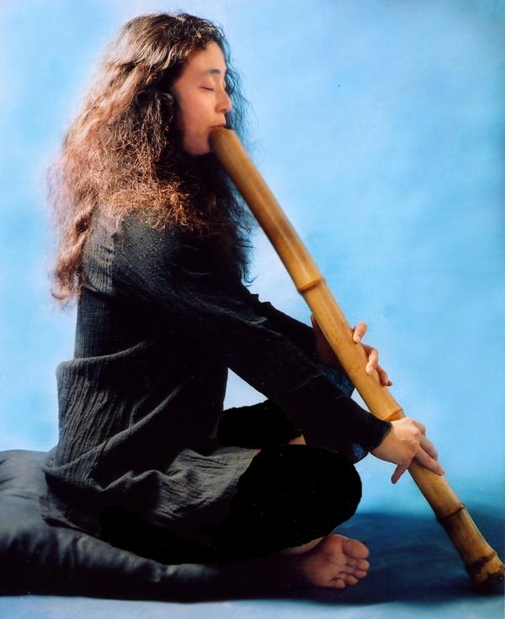
kiku@kikuday.com
http://kikuday.com
Кику Дэй — это сякухати исполнительница из Дании с американскими, русскими, японскими и ирландскими корнями. Она оставила обучение классической западной музыке на флейте для того, чтобы изучать традицию репертуара нищенствующих Дзэн-Буддистких монахов — хонкёку с Окуда Ацуя (Okuda Atusya) в Японии в течении 11и лет. После она вернулась в Европу. Дэй посвятила свою жизнь возможностям использования jinashi сякухати. Для неё писали композиторы из разных уголков мира: Takahashi Yūji, Roxanna Panufnik, Vytautas Germanavicius, Gabriel Erkoreka, и Yumi Hara Cawkwell. Она выступала с такими артистами, как Fred Frith и Joëlle Léandre, а так же в качестве солистки Odense Symphony Orchestra и с Nonsuch Choirs в таких местах, как Purcell Room, Southbank Centre и St.John’s, Smith Square.
Дэй имеет докторскую степень в области этномузыковедения SOAS Лондонского Университета, где она преподаёт японскую музыку и продолжает исследования развития jinashi сякухати в 20м веке, а так же современные исполнительские возможности этого замечательного инструмента.

- О хотику – статья о том, что из себя представляет флейта хотику и чем она отличается от сякухати
- Ji-Nashi Ji-Ari shakuhachi – статья о том, в чем разница между дзи-наси и дзи-ари сякухати (дзи - специальная паста с помощью которой можно формировать канал сякухати)

